自主排程APP

需求說明書

慈濟大學醫資系

108316103楊怡婷

108316120施佩妤

108316133盂炘蕙

文件修訂歷史

|  |  |  |  |  |  |  |  |  |
| --- | --- | --- | --- | --- | --- | --- | --- | --- |
| 版本 | | | 制/修訂人員 | | 變更內容摘要 | | 頁數 | 提供日期 |
| V1.0 | | | 楊怡婷  盂炘蕙  施佩妤 | | 初稿制定 | | ALL | 2022.03.29 |
| V2.0 | | | 楊怡婷  盂炘蕙  施佩妤 | | 第二次修改(更詳細)  加上系統分析 | | ALL | 2022.04.07 |
| V3.0 | | | 楊怡婷  盂炘蕙  施佩妤 | | 之前的像操作手冊  修改成需求文件 | | ALL | 2022.04.21 |
| V4.0 | | | 施佩妤 | | 內容修改順暢語句  系統分析與設計 | | ALL | 2022.06.12 |
| V5.0 | | | 楊怡婷  盂炘蕙  施佩妤 | | 系統分析與設計 | | ALL | 2022.07.02 |
| V6.0 | | | 楊怡婷  盂炘蕙  施佩妤 | | API功能說明  系統分析與設計 | | ALL | 2022.07.04 |
| V7.0 | | 楊怡婷  盂炘蕙  施佩妤 | | | API功能說明 | | ALL | 2022.07.06 |
| V8.0 | 楊怡婷  盂炘蕙  施佩妤 | | | API功能說明  系統分析與設計 | | ALL | | 2022.08.10 |

目次

文件修訂歷史………………………p.1

壹、簡介

1. 背景……………………p.3
2. 目的……………………p.3
3. 系統需求………………p.4、p.5、p.6
4. Use description………p.6、p.7、p.8、p.9、p.10

貳、系統分析與設計

1. Use case……………………p.11、p.12、p.13、p14
2. 穩健圖……………………p.15、p16
3. 功能與系統連接………p.17、p18
4. 流程圖………………p.19、p20

參、補充資料

1、CT、MRI、SONO分別項目會用到的時間……p21、p22、p23、p24

壹、簡介

**1.背景:**

隨著時間，科技也跟著進步，從早期使用紙本勾選檢查項目，再看排程本上的時間剩餘哪些可以選擇，到近些年，雖然不使用紙本了，但病患仍須到櫃台排程，相當不便利，相對也需要人力去排程登記，櫃台排程後，還需透過櫃台人員對民眾衛教，雖然相較早期便利許多，但仍然有許多可以進步的地方，因此透過此次專題機會，慈大醫資系專題生與慈濟醫院影像醫學部合作，將排程系統製作成APP，除了使醫院排程人員提高效率外，也可提供民眾更方便的排程，並且有衛教、提醒功能，提醒民眾相關注意事項。

**2.目的:**

想藉由此次合作能製作自動排程與報到的APP，讓民眾減少等待的時間，在時間的選擇上能更有彈性，排程人員也可以減少工作量，藉此提升效率，以往病患在櫃檯登記排程後，聽完排程人員衛教或注意事項提醒，事後可能過很久有可能會忘記，因此APP將製作提醒功能，前一天會透過APP提醒病患相關的注意事項，例如：須在檢查前一晚空腹⋯，並且在預約時間前一小時，APP會有提醒病患時間快到了請回到相關地點外等待人員叫號，期望藉由這個APP能夠提升民眾醫療服務的流程及速度。

**3.系統需求:**

此系統提供報到、排程、顯示排程的功能供民眾選擇，在使用功能前，需先登入花慈APP。功能說明:

1. 報到

利用GPS定位判斷民眾是否到達醫院，若未到達或未開啟定位服務顯示錯誤訊息，無法報到;若已到達，根據民眾身分證號查詢未檢查且已排程的檢驗單，再依照民眾選擇的檢驗單查詢未檢查且已排程的檢驗項目，選擇完畢後進行報到。報到流程分為兩類:

i.X光:無須繳費、排程，可直接報到。

ii.CT、MRI、SONO、MAMMO:需先連接繳費系統，查詢此筆檢驗單費用是否已繳清，若未繳清，會請民眾至櫃檯繳費，更新繳費系統;若繳清，檢查該日期時段和預約的日期時段是否相符，若未相符，無法報到，並提醒民眾正確的預約時間。若相符即報到成功，將報到資料更新至報到資料庫。

(2)排程

根據民眾身分證查詢尚未檢查的檢驗單，並顯示排程狀態(已排程、未排程)及功能。若已排程，新增功能無法使用;若未排程，修改、刪除功能無法使用。

i.排程新增

系統自動安排離現在最近的日期時間，讓民眾選擇是否接受，若不接受，則讓民眾自行選擇日期時段作預約。確定排程後，此筆資料會新增至排程系統的資料庫，也會將此排程存入APP行事曆、Google或IOS的行事曆中。接著會針對此完成排程的檢查項目進行衛教。

ii.修改排程

跳出選單讓民眾選擇修改排程的原因，以便統計民眾修改排程是什麼原因居多。接著民眾可重新選擇日期、時段，確定修改後，此筆資料會更新至排程系統的資料庫，也會將此排程存入APP行事曆、Google或IOS的行事曆中(刪除舊時段，新增新時段)。並針對此完成排程的檢查項目進行衛教。

iii.取消排程

跳出選單讓民眾選擇取消排程的原因，以便統計民眾取消排程是什麼原因居多。接著讓民眾確認是否要取消，確定取消後，此筆資料會更新至排程系統的資料庫，也會更新APP行事曆、Google或IOS的行事曆(刪除排程時段)。並提醒在期限前要做排程。

(3)排程提醒

在預約檢查時間前一天及前一小時，系統會有訊息通知，告知民眾預約檢查時間及注意事項，以提醒民眾準時報到。

(4)顯示排程

顯示目前所有已排程還有尚未進行檢查的檢查排程日期時間。

**4.Use description:**

|  |  |
| --- | --- |
| Use Case | 報到 |
| Primary actor | 使用者 |
| Preconditions | 1.醫生有開檢驗單  2.未報到且已排程狀態  3.民眾手機有開GPS定位 |
| Postconditions | 1.報到成功  2.將此民眾報到資訊更新至報到系統資料庫 |
| Main Flow | 1.點選報到  2.檢查手機GPS定位是否在醫院  3.連接醫囑系統(或檢驗單系統)找出民眾尚未檢查且已排 程的檢驗單及檢驗的項目(小項目)，顯示檢驗單清單。  4.點選要進行檢查的檢驗單及檢查項目  5.X光檢查直接可以報到，將此民眾報到資訊更新至報到系統資料庫。  6.如果不是X光檢查，連接繳費系統檢查是否已繳費，連接排程系統檢查是否有預約這時段。若使用者已繳費，且有預約這時段，報到成功，將此民眾報到資訊更新至報到系統資料庫。 |
| Extension points | 2.1.若民眾GPS的定位不在醫院，提醒使用者須先到達醫院才能進行報到。  6.1.若不是X光檢查，使用者沒繳費，提醒使用者須先繳費  6.2.若不是X光檢查，使用者沒預約這時段，提醒使用者須先預約 |

|  |  |
| --- | --- |
| Use Case | 排程新增 |
| Primary actor | 使用者 |
| Preconditions | 1.醫生有開檢驗單  2.尚未排程過 |
| Postconditions | 1.排程成功  2.新增排程資料存到排程系統資料庫、存入APP的行事曆中、Google或IOS的行事曆中。 |
| Main Flow | 1.點選排程  2.連接醫囑系統(或檢驗單系統)找出民眾尚未檢查的檢驗單及檢驗的項目(小項目)，顯示檢驗單清單。  3.連接排程系統查出哪些檢驗單的項目已排程、哪些檢驗單的項目尚未排程，顯示排程狀態。  4.選擇要新增排程的檢驗單及檢驗項目，點選新增。  5.系統給定離目前時間最近可排程的時段  6.選擇是否依系統給定的時間進行排程，若選擇是，排程成功，跳至10  7.若選擇否，選擇可排程的日期  8.根據民眾選擇的日期顯示檢驗項目可預約的時段  9.選擇時段  10.顯示排程成功，將排程資料存到排程系統資料庫、APP的行事曆、Google或IOS的行事曆中。  11.針對排程的檢查項目顯示衛教資訊 |
| Extension points |  |

|  |  |
| --- | --- |
| Use Case | 修改排程 |
| Primary actor | 使用者 |
| Preconditions | 1.已經排程過 |
| Postconditions | 1.修改成功  2.更新排程資料存到排程系統資料庫、存入APP的行事曆中、Google或IOS的行事曆中。 |
| Main Flow | 1.點選排程  2.連接醫囑系統(或檢驗單系統)找出民眾尚未檢查的檢驗單及檢驗的項目(小項目)，顯示檢驗單清單。  3.連接排程系統查出哪些檢驗單的項目已排程、哪些檢驗單的項目尚未排程，顯示排程狀態。  4.選擇要修改排程的檢驗單及檢驗項目，點選修改。  5.選擇修改原因  6.選擇可排程的日期  7.根據民眾選擇的日期顯示檢驗項目可預約的時段  8.選擇時段  9.顯示修改成功，將排程資料存到排程系統資料庫、存入APP的行事曆、Google或IOS的行事曆中  10.針對排程的檢查項目顯示衛教資訊 |
| Extension points |  |

|  |  |
| --- | --- |
| Use Case | 取消自主排程 |
| Primary actor | 使用者 |
| Preconditions | 1.已經排程過 |
| Postconditions | 1.取消成功  2.更新排程資料存到排程系統資料庫、刪除APP的行事曆、Google或IOS的行事曆中  的事件 |
| Main Flow | 1.點選排程  2.連接醫囑系統(或檢驗單系統)找出民眾尚未檢查的檢驗單及檢驗的項目(小項目)，顯示檢驗單清單。  3.連接排程系統查出哪些檢驗單的項目已排程、哪些檢驗單的項目尚未排程，顯示排程狀態。  4. 選擇要取消排程的檢驗單及檢驗項目，點選取消。  5.選擇取消原因  6.顯示檢驗項目已排程的日期跟時段。  7.確定取消排程  8.顯示取消成功，將排程資料更新到排程系統資料庫、刪除APP行事曆、Google或IOS的行事曆中的排程事件。 |
| Extension points |  |

|  |  |
| --- | --- |
| Use Case | 顯示排程 |
| Primary actor | 使用者 |
| Preconditions | 1.已有檢驗項目排程 |
| Postconditions | 1.顯示目前有排程的檢查和日期時間 |
| Main Flow | 1.點選顯示排程  2.連接排程系統查出哪些檢驗單已排程  3.顯示目前有排程的檢查和日期時間 |
| Extension points |  |

貳、系統分析與設計

1.Use case:

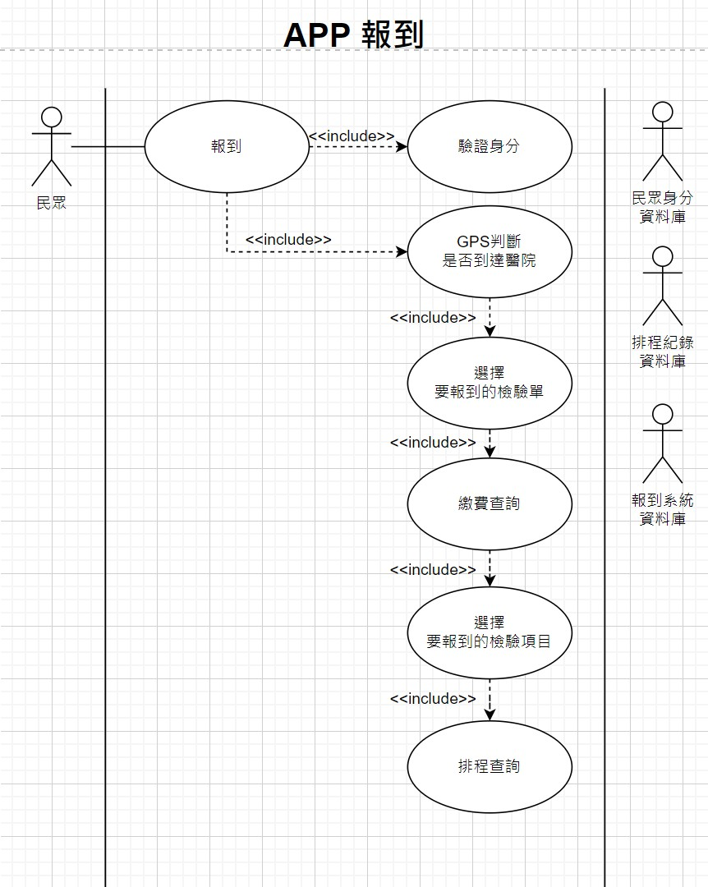

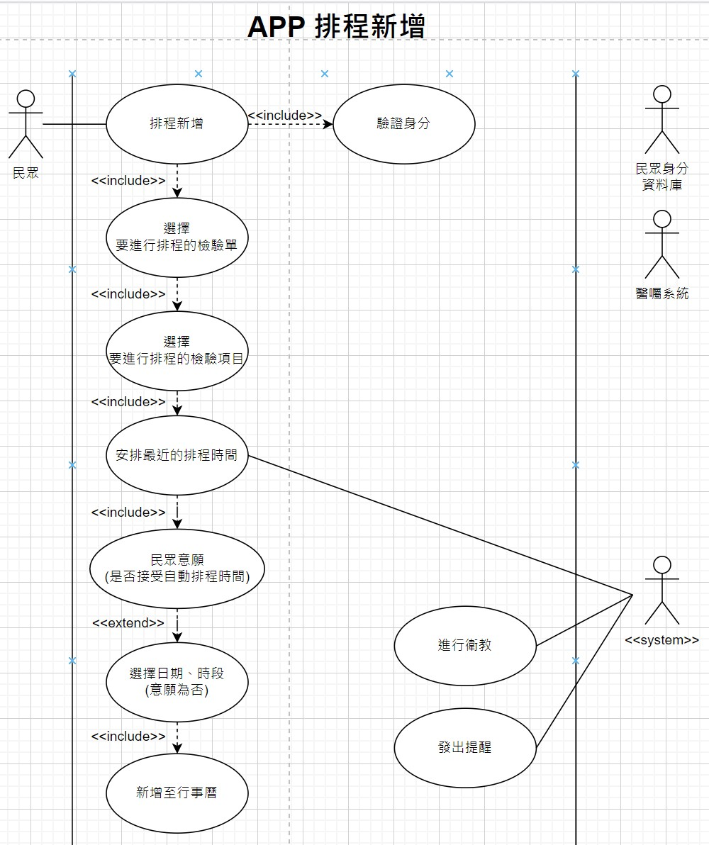

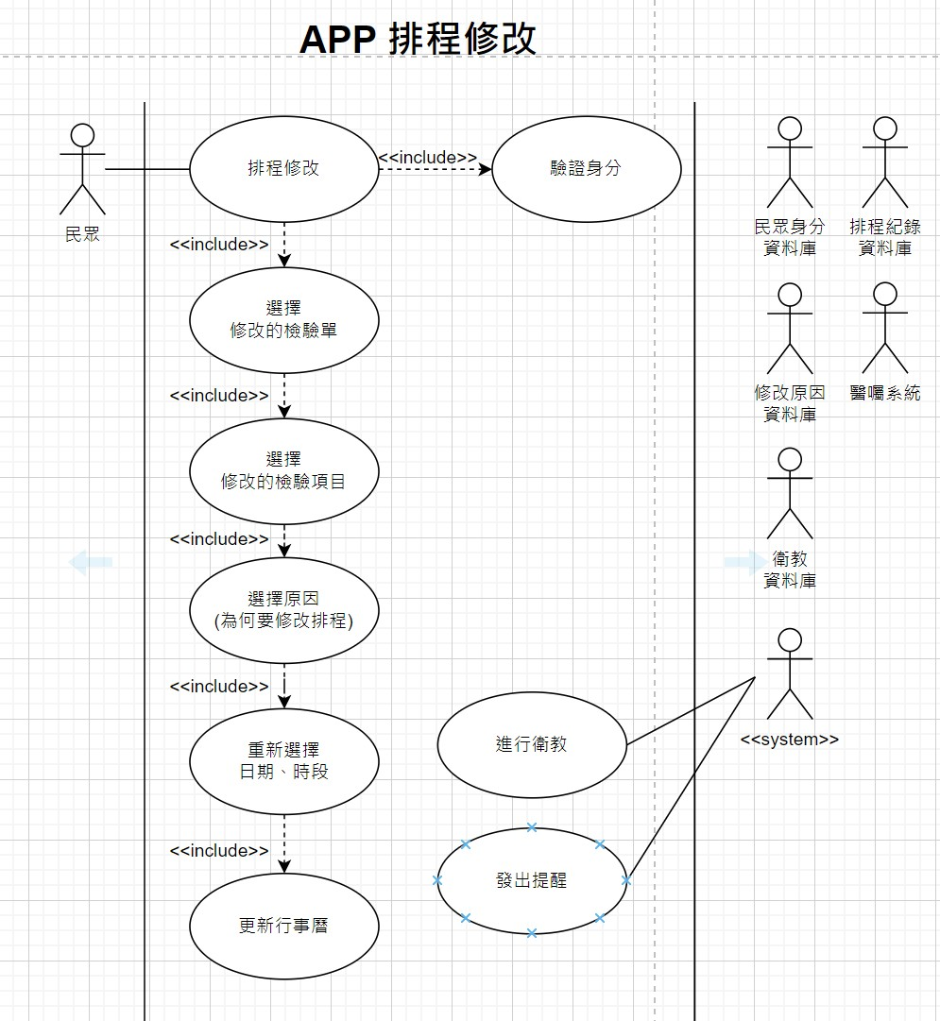

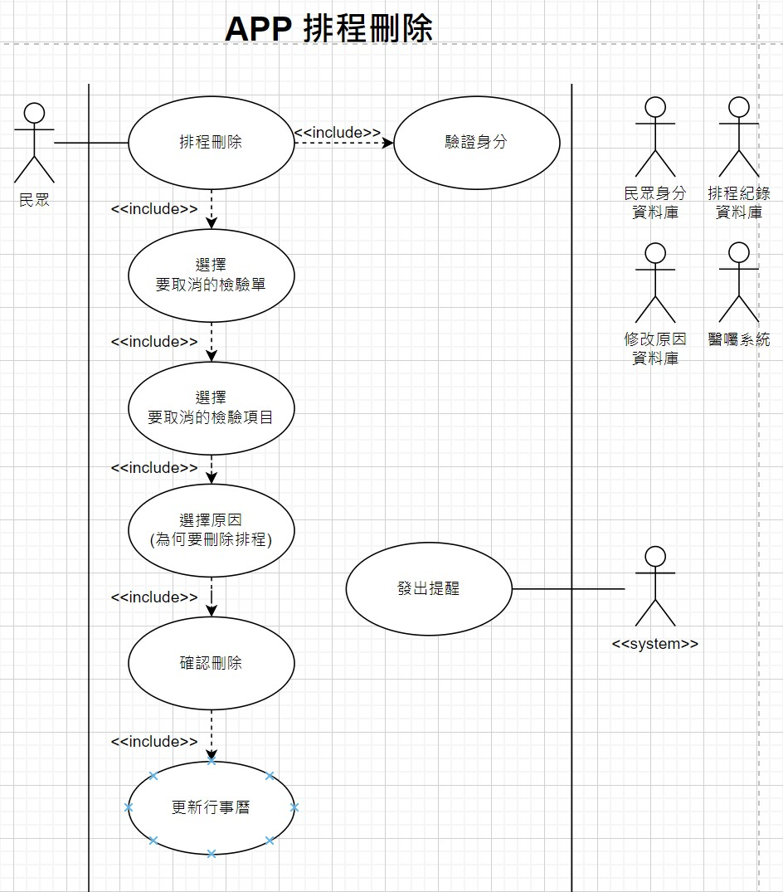

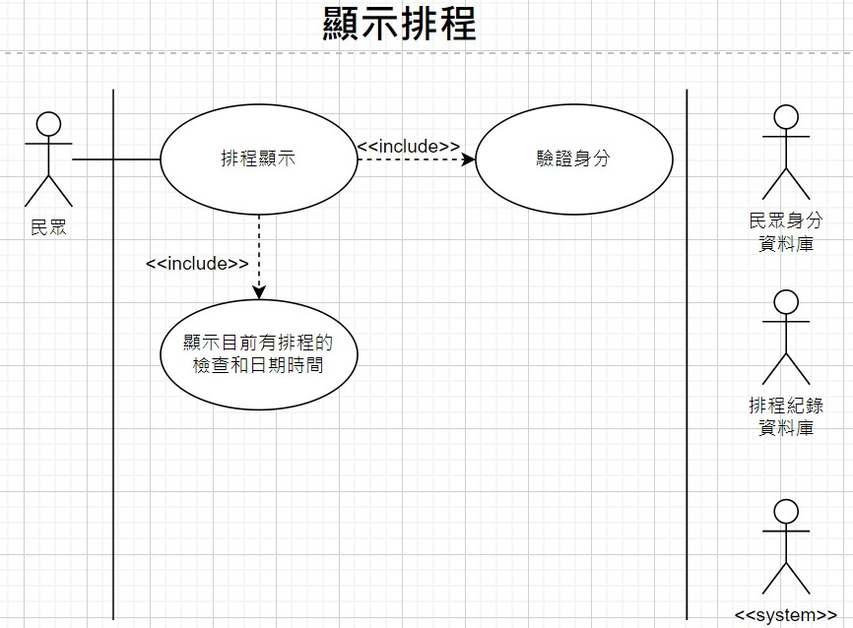

2.穩健圖:

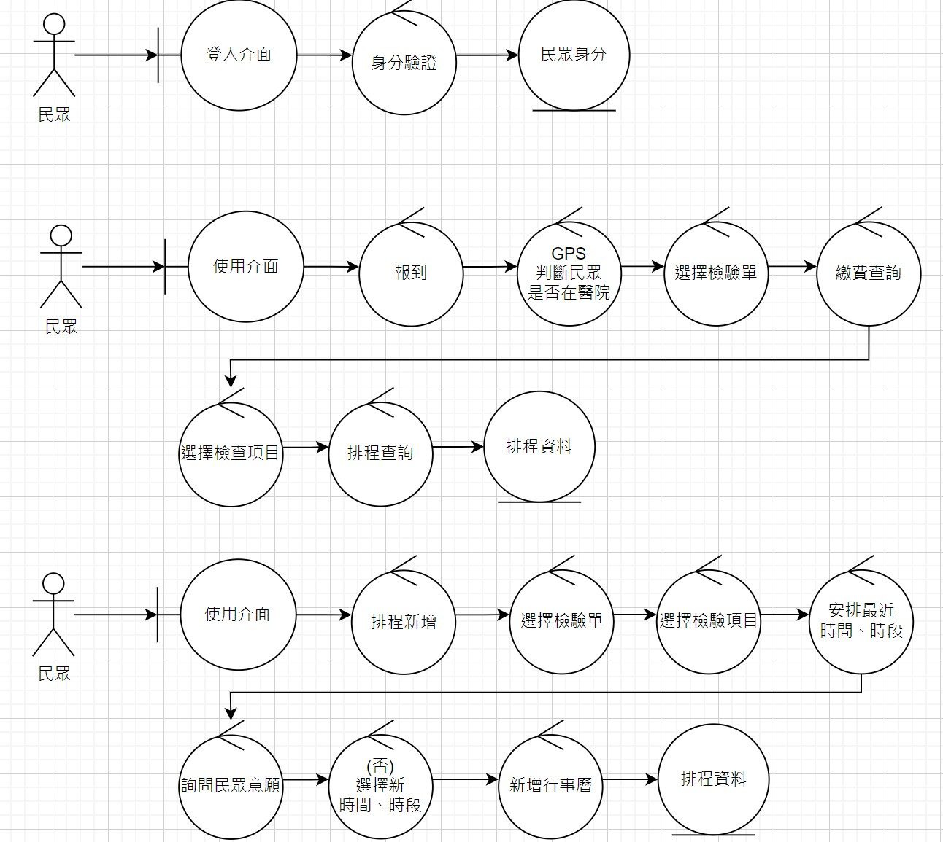

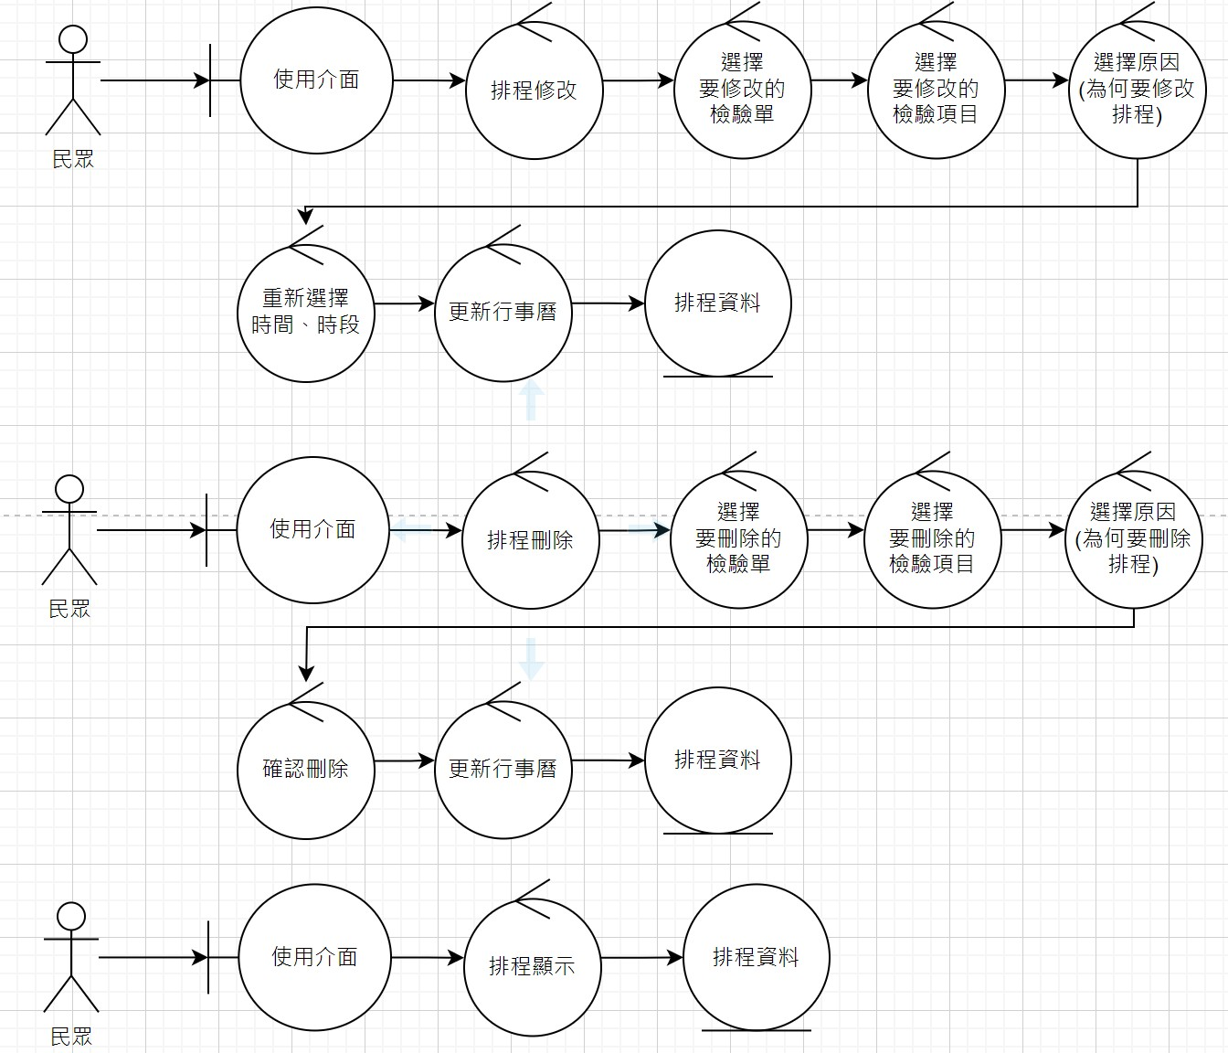

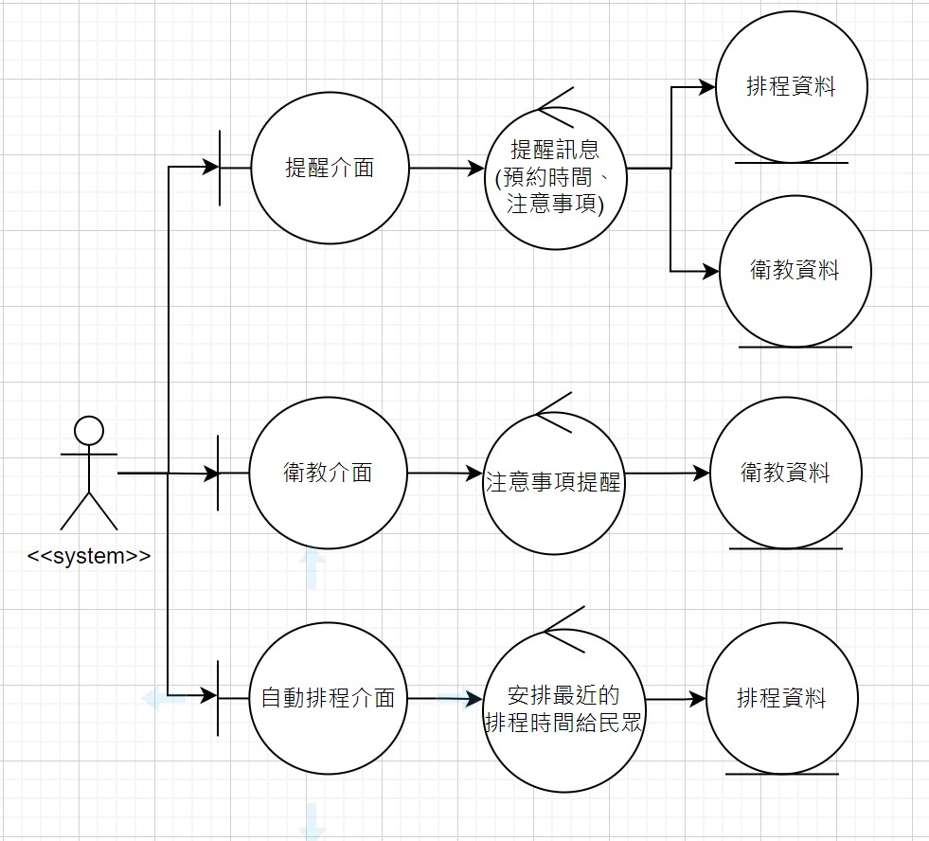

1. 功能與系統連接:
2. 民眾身分資料庫:

查詢民眾帳號密碼:民眾由花慈app登入，驗證民眾身分，回傳此民眾是否為花慈病患及病歷ID。

1. 影像檢查系統(或醫囑系統)：

查詢尚未進行檢查的檢驗單:根據病人身分，找出並回傳此病人目前有開單但尚未檢查的檢查單單號及檢查項目，以及是否已排程。

(C)排程資料庫：

(1)查詢檢驗單排程時間:根據檢驗單單號，找出並回傳此單各檢查項目所排程的日期與時間。

(2)新增排程:新增一個排程到資料庫，包含檢驗單單號、檢查 項目、排程的日期與時間。

(3)更新排程:根據檢驗單單號，找出並更新排程到資料庫，包 含檢驗單單號、檢查項目、排程的日期與時間。

(4)刪除排程:根據檢驗單單號，找出並且刪除此單號的排程。

(D)報到資料庫:

新增報到資料:新增報到人員到資料庫，包含民眾身分、檢查單號、檢查項目、排程的日期與時間。

(E)繳費紀錄資料庫:查詢檢驗單是否已繳費:根據檢驗單單號，回傳此單是否已繳完費用。

4.流程圖

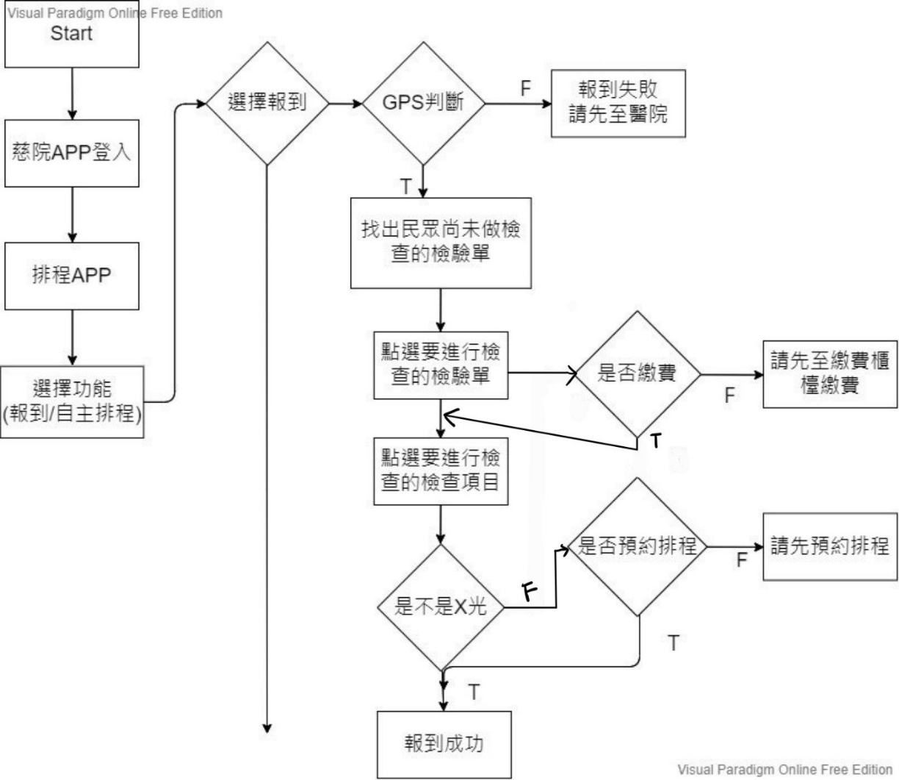

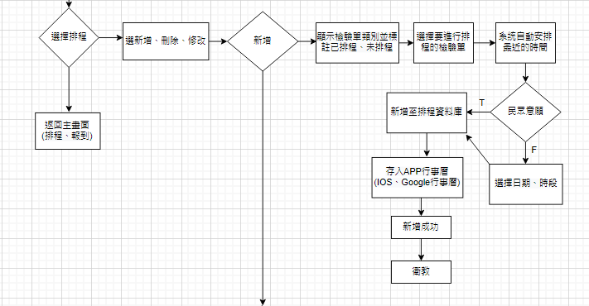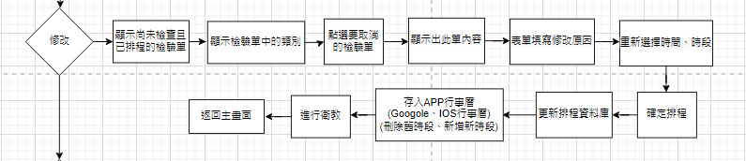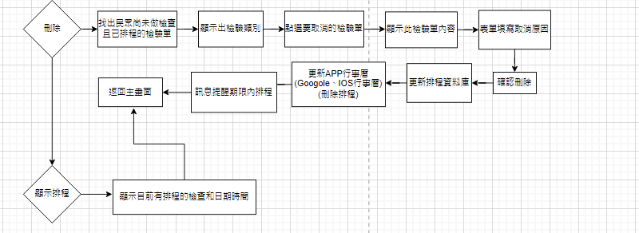

參.補充資料

CT、MRI、SONO分別項目會用到的時間:

(1)超音波，通常一個項目20分鐘，除了這些除外:

i.一個項目40分鐘:

Small Part

*Joints:____(XA0306)

*Soft tissiue:____(XA0307)

*Others:____(XA0309)

Color Doppler Sonography

*Carotid arteries(XA0401)

*Intracranial(XA0402)

*R’t Upper limb arteries(XA0403)

*L’t Upper limb arteries(XA0404)

*R’t Lower limb arteries(XA0405)

*L’t Lower limb arteries(XA0406)

*R’t Upper limb veins(XA0407)

*L’t Upper limb veins(XA0408)

*R’t Lower limb veins(XA0409)

*L’t Lower limb veins(XA0410)

*Mass:___(XA0416)

*Other___(XA0418)

ii.一個項目60分鐘:

*Sono Abdomen(x1)

*CDU kidney(x2)

(2)CT一個項目15分鐘

(3)BMD(特殊攝影檢查-骨質密度)，一個項目15分鐘:

*XD0101 Bone density examination L-spine

*XD0102 Bone density examination Hip

*XD0103 Bone density examination Forearm

(4)MRI，一個項目30分鐘(若有打藥則需60分鐘，無打藥30分鐘)，以下項目不開放排程:

i.一個項目120分鐘:

CHEST

*Heart/Vessels

ii.一個項目60分鐘:

CHEST

*Breast(R/L)(1.5t)

ABDOMEN

*MRCP

PELVIS

*Uterus/Ovaries

*Prostate(3t)

VESSEL

*NECK MRA

OTHER

*NPC(Head&Neck)

*Esophageal Cancer(Chest&Upper Abdomen)

*Colon Cancer(Abdomen&Pelvis)

*Cervical Cancer(Abdomen&Pelvis)